

Základní škola, Mateřská škola a Základní umělecká škola, Jablonec nad Jizerou

VY_32_INOVACE_05_Sídla ČR

Autor: | Mgr. Milan Javůrek
Anotace: | žáci si procvičí a rozšíří znalosti v probrané látce.  Informacemi doplňují tabulky související s tématem. Pracují se zadaným internetovým odkazem.
Žáci vpisují do tabulky názvy zadaných českých měst zobrazených čísly ve slepé mapě ČR.
Dále vycházejí ze stejné mapy a do tabulky doplňují názvy řek, které protékají vybranými městy ČR.
Využívají zvoleného internetového odkazu k dohledání a vypsání údajů o počtu obyvatel vybraných měst ČR.
Očekávaný výstup: | žáci si zopakují probrané učivo a rozšíří si základní znalosti o tématu, pracují s internetem a zdokonalují si práci s textovým editorem – vypisování textu do tabulek
Klíčová slova: | město, obyvatelstvo, řeka
Druh učebního materiálu:
Druh aktivity: | aktivita
Cílová skupina: | žáci
Stupeň a typ vzdělávání: | základní vzdělávání, 2. stupeň
Typická věková skupina: | 14 – 15 let

.....................................jméno

Do tabulky doplň názvy měst, které jsou označené čísly ve slepé mapě:
č. města | název města
1
2
3
4
5
6
7
8
9
10

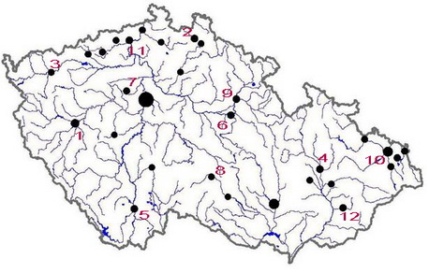

Doplň do tabulky názvy řek, na kterých leží vybraná města:

město | název řeky
Olomouc
Liberec
Mladá Boleslav
Děčín
Karlovy Vary
Tábor
České Budějovice
Hradec Králové

Do tabulky doplň údaje o počtu obyvatel vybraných měst:
(jako zdroj využij odkaz: http://cs.wikipedia.org/wiki/Hlavn%C3%AD_strana)

město | počet obyvatel
Olomouc
Liberec
Mladá Boleslav
Děčín
Karlovy Vary
Tábor
České Budějovice
Hradec Králové

Použité zdroje:

Obrázek. Slepá mapa ČR [cit. 2011–04–10]. Dostupné pod licencí Creative Commons na WWW:
< http://zemepis.com/images/slmapy/sidla4b.jpg >

